

现代检测技术专题实验-创新设计

XX机场环形行李输送带检测系统

小组成员 | 班级
张晓宇 | 自动化2101
白柯渊 | 自动化2101
杜均豪 | 自动化2101
小组成员信息表

班级：自动化2101
姓名：张晓宇
学号：2211410812
指导教师：刘瑞玲
实验时间：周二12：30~16:00
目 录
1 系统设计思路及检测功能 1
2 传感器工作原理 1
2.1 红外反射式传感器 1
2.2 电涡流接近开关传感器 1
2.3 红外对射式传感器 1
2.4 噪声传感器 2
2.5 应变式压电传感器 2
3 脚本程序与数据流程 2
4 系统界面设计 3
5 运行结果 4
6 实验总结 6

系统设计思路及检测功能
本次创新实验基于实验室提供的环形输送线试验台，是国内首家推出的小型多用途环形输送线实验台，它可以模拟自动生产线上物料的输送、检测工作。具有体积小、结构合理、功能强、使用方便、开设的实验项目多等特点。
环形输送线试验台搭载6种传感器：红外对射传感器、红外反射传感器、电涡流接近开关传感器、应变式压电传感器、噪声传感器、红外反射式色差传感器。分别可以实现输送带速度测量、物体检测、铁磁性物体检测、称重、噪声测量、物体表面颜色识别功能。
基于以上功能、实验台环境以及实际应用考虑，本次实验使用实验台搭建XX机场的环形行李输送带检测系统，实现机床行李输送带系统的综合检测功能。包括以下检测功能：
- 红外对射传感器：实现行李输送带的速度测量，获得输送带的速度信息反馈，也能达到保障设备安全运行的目的。
- 红外反射传感器：实现行李计数，收集行李流量数据，优化机场管理。
- 电涡流接近开关传感器：实现大型铁磁性物件的检测报警。
- 应变式压电传感器：实现托运行李的称重计价功能。
- 噪声传感器：在实际工程应用中，设备异响往往意味着设备出现问题，如设备安装松动、电磁设备故障等。通过噪声传感器检测设备异响能够及时发现并反馈系统出现的各种典型问题，以供设备安全问题的及时排查。

传感器工作原理

红外反射式传感器
本实验采用红外反射式传感器检测物体，开动环形输送线，当测试样品随链板运动经过传感器时，由于物体遮挡了红外线的反射，传感器会输出一个跳变的信号。

电涡流接近开关传感器
本实验采用电涡流接近开关进行物件铁磁性检测，探测距离比较短，一般< 20mm。链板拖动被测物体经过传感器探头前面，当金属材质（铝）的物体经过探头时，传感器会输出跳变的信号。通过检测跳变信号来判断是否为铁磁性物件。

红外对射式传感器

本实验使用红外对射式传感器测量输送带速度。红外对射式传感器的发射和接收窗口被固定在传动链条的两侧，当链条在电动机的拖动下运动时，链条的滚子会有规律的遮挡传感器发出的红外线，在传感器的输出端上就会得到连续的脉冲。由于链条的滚子之间的距离（即节距）相等，所以测得传感器输出的脉冲频率，就可以推算出链条的运动速度。
由于链条的运行速度比较慢，对应传感器测量信号频率大约是1.26～3.94Hz。因此，采样频率参数不能设置得过高， 这与其他传感器的高采样频率要求冲突，因此不能做到与其他传感器同时工作。

噪声传感器
噪声传感器是一种宽声频范围、高声强动态范围、操作简便的声音传感器。
噪声传感器是把某些塑料经过处理可以永久带电，可以给电容麦克风需要形成电场的电压和放大器的供电，这种带电的塑料称为“驻极体”，用它们做振膜。声波推动振膜时，振膜与底座间的距离不断变化，电场也在变化，电路中就产生电势差。
本模块中的敏感元件采用驻极体电容传声器，其工作原理和电容传声器相同，所不同的是它采用一种聚四氟乙烯材料作为振动膜片。由于这种材料经特殊电处理后，表面被永久地驻有极化电荷，从而取代了电容传声器的极板，故名为驻极体电容传声器。其特点是体积小、性能优越、使用方便。
声音是大气压上的压强波动，这个压强波动的大小简称为声压，其单位是帕。从刚好可以听到的声音到人们不堪忍受的声音，声压相差数百万倍。显然用声压表达各种不同大小的声音实属不太方便，同时考虑了人耳对声音强弱反应的对数特性，用对数方法将声压分为等级，称为声压级。其表达式为：
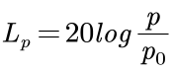
式中， 为声压，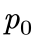 是参考声压，它是人耳刚刚可以听到的声音。

应变式压电传感器
应变式压力传感器包括两个部分：一是弹性敏感元件，利用它将被测物理量（如力、扭矩、加速度、压力等）转换为弹性体的应变值；另一个是应变片作为转换元件将应变转换为电阻的变化。当压力作用在薄板承压面上时，薄板变形，粘贴在另一面的电阻应变片随之变形，并改变阻值。这时测量电路中电桥平衡被破坏，产生输出电压。从而产生重量与传感器测量值的一一对应关系。

脚本程序与数据流程
通过8通道板卡采集各通道数据，采样参数设定为：采样长度1024，采样频率2000Hz。
数据采集通道与传感器的对应关系如下：
通道1：红外反射传感器；
通道2：电涡流接近开关传感器；
通道4：应变式压电传感器；
通道5：噪声传感器；
通道6：红外对射传感器。
采集数据经过数据处理控件得到实际物理值，输出显示或者做进一步处理、判断。具体数据流程和系统结构见图3-1。
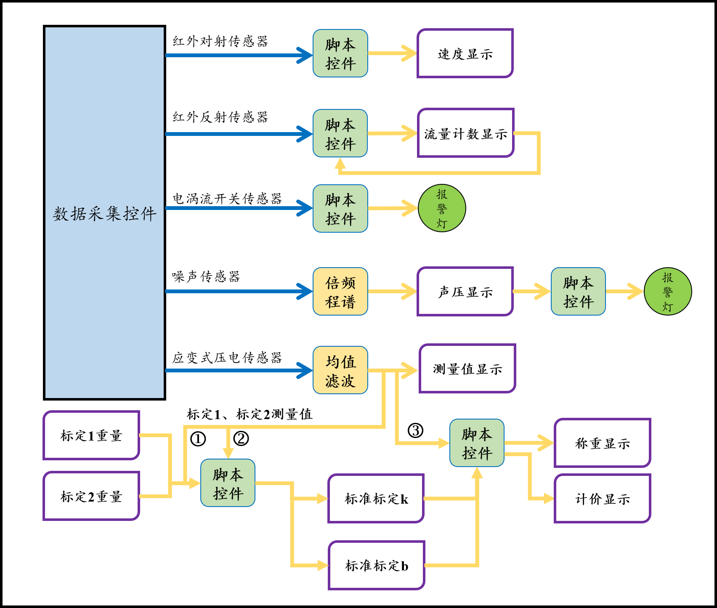
图3-1 数据流程及系统结构

系统界面设计
系统界面分为五大子模块：总控、设备状态、行李流量、重量标准标定、行李称重计价。总控包括系统总开关和数据采集、处理控件或脚本。设备状态信息包括输送带的速度、设备噪声以及设备异响的检测报警。行李流量包括行李流量计数、大型铁磁性物品检测报警和计数复位按键。重量标准标定实现压变式传感器的标定。行李称重计价实现行李的称重及托运价格分级计算。其余信息包括：系统帮助信息、声音报警控件、设计人信息等。
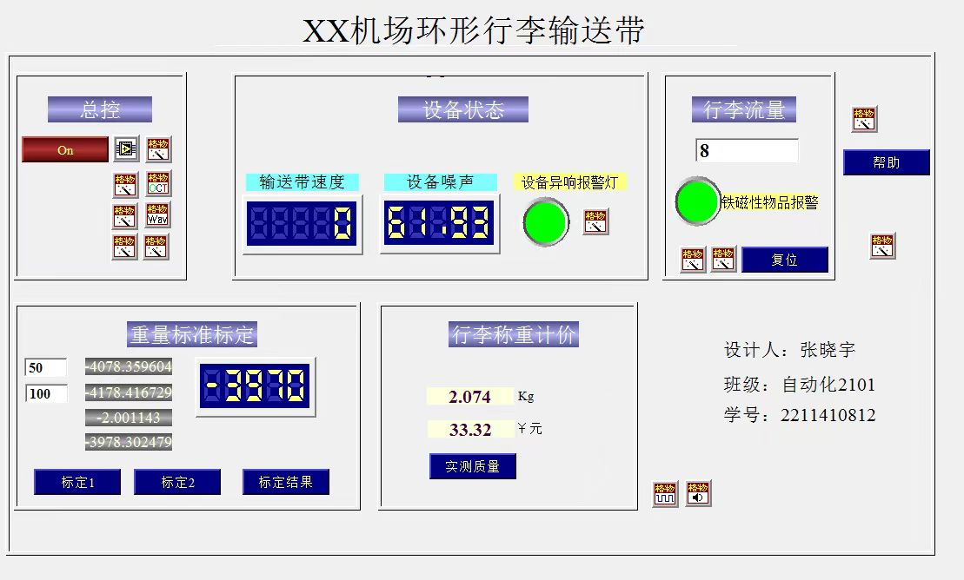
图4-1 系统界面设计

运行结果
系统帮助信息显示：
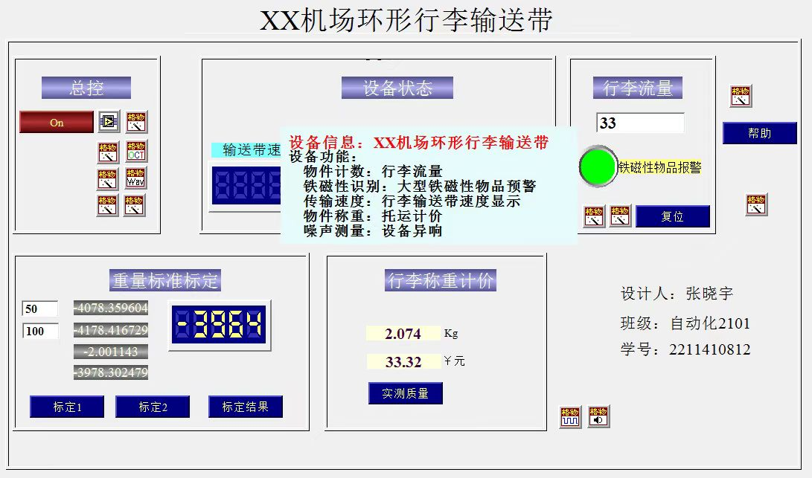
图5-1 系统帮助信息显示
设备状态信息：
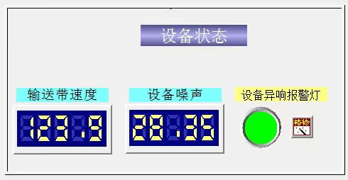
图5-2 系统状态信息显示
系统运行全貌及设备异响报警：
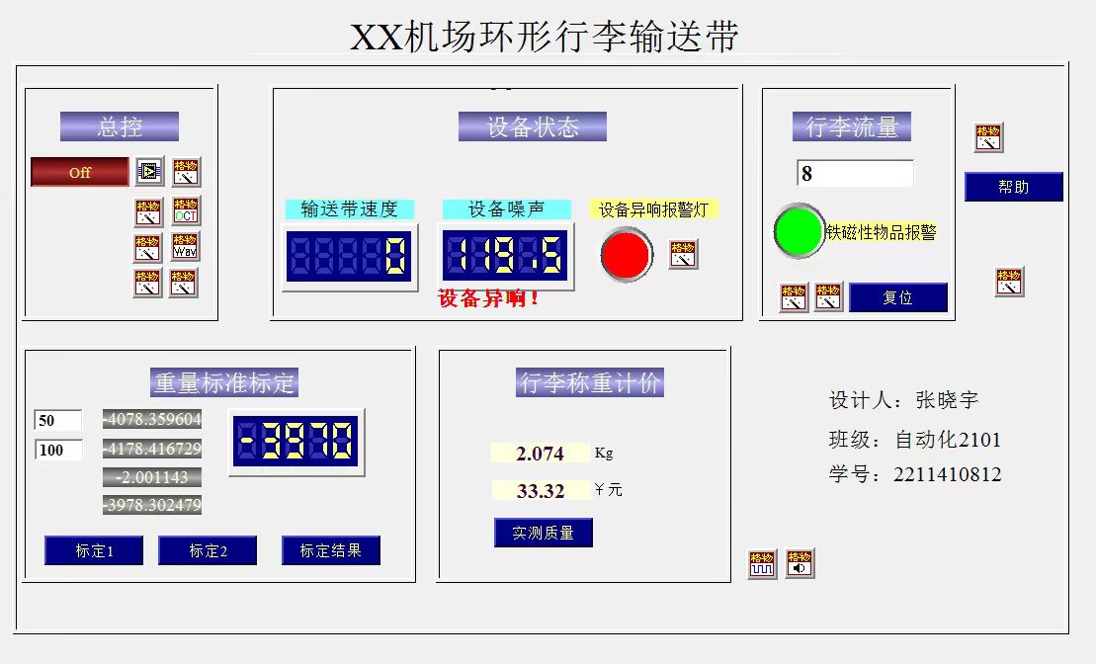
图5-3 系统运行全貌
系统运行全貌及铁磁性物件报警：
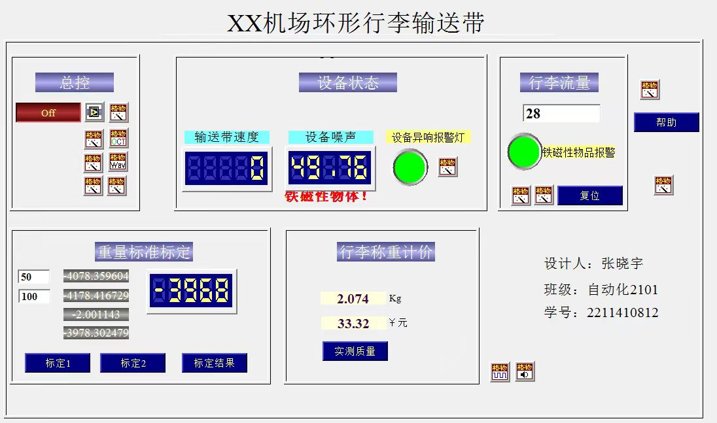
图5-4系统运行全貌
行李称重计价：
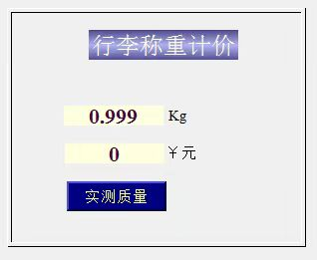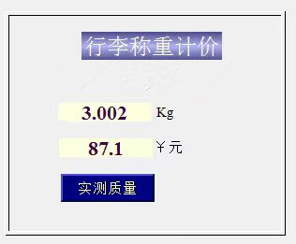
图5-5 行李称重计价（阶梯式计价）

实验总结
通过本次创新设计实验，我对DRVI的数据驱动和数据总线设计理解更加深入，并基于此完成了本次实验设计。通过使用软件提供的基础控件与自己编写的脚本，实现了检测系统的模拟运行。了解了多种传感器的工作原理和原始数据处理，实现设想的传感器检测功能。
在设计过程中，我通过学习例程的数据流程、数据处理原理、系统结构设计，实现了自己设计的较复杂综合检测系统。
对于每个控件，我需要了解它的实现功能、输入输出端口，以及各个端口的数据意义。将各个控件按照数据流排列，再使用连线工具将对应端口连接即可。无需关心软件自行分配的数据线号。
在实验过程中，我遇到了不少问题，并一一解决。如删除线工具只能清除连接，不能清除对应的数据线号，这就导致数据线号的混乱（如果出现删除线操作）。因此删除线操作应该对该数据线号的控件连线都进行删除，保证再次连线时会对该数据总线进行新的线号分配。
总之，通过本次创新实验，我掌握了现代检测技术的基本原理和方法、掌握了DRVI可重构虚拟仪器平台软件的使用及编程；掌握综合测量实验的测量、数据采集、处理以及屏幕显示编程设计等；锻炼了独立解决问题的能力。

